СПРАВКА
об итогах проведения школьного тура Всероссийского конкурса чтецов «Живая классика» МБОУ «Нижнеказанищенская сош №2 имени Наби Ханмурзаева»

от 25.02.2021 г.

На основании приказа школы «О проведении школьного тура Всероссийского конкурса юных чтецов «Живая классика» 25февраля в школе был проведен конкурс юных чтецов «Живая классика».
Цели и задачи конкурса:
- пропаганда чтения среди детей;
- расширение читательского кругозора детей;
- развитие у детей навыков адекватного восприятия печатной информации;
- раскрытие актерских способностей детей;
- поиск и поддержка талантливых детей;
- активизация внеклассной работы по литературе.

В конкурсе приняли участие 21 обучающихся 5-9 классов, которые на суд жюри представили отрывки из прозаических классических произведений русских авторов, декламируемые по памяти. Во время выступления были использованы произведения русской и зарубежной классики . Каждый участник конкурса выступал самостоятельно и не прибегал во время выступления к помощи других лиц. Исполнители показали достаточно высокий уровень подготовки и смогли донести до зрителей и жюри свой эмоциональный настрой, продемонстрировать высокую сценическую и речевую культуру.

Определение победителей и призеров.

Члены жюри :

Бекеев Д.М.. – директор Дворца культуры
Магомедова Б.А..– зам. директора по УВР по нач.классам
Мамаева С.Я..– методист школы
Закавова М.М-Р.– учитель музыки

Выступления конкурсантов оценивались по 10-бальной шкале по следующим параметрам:
- выбор текста произведения для использования в рамках конкурса;

- грамотная речь;

- артистизм исполнения;

- глубина проникновения в образную систему и смысловую структуру текста.
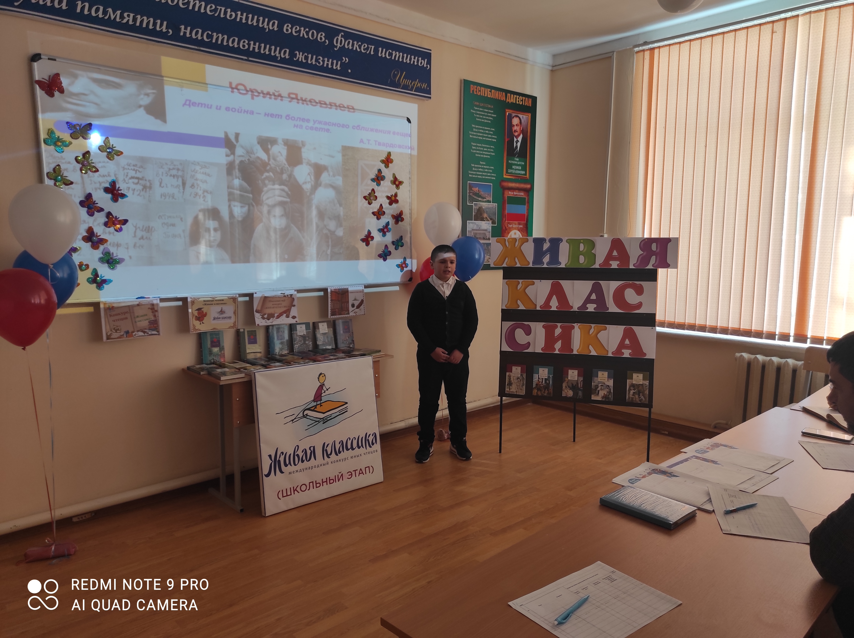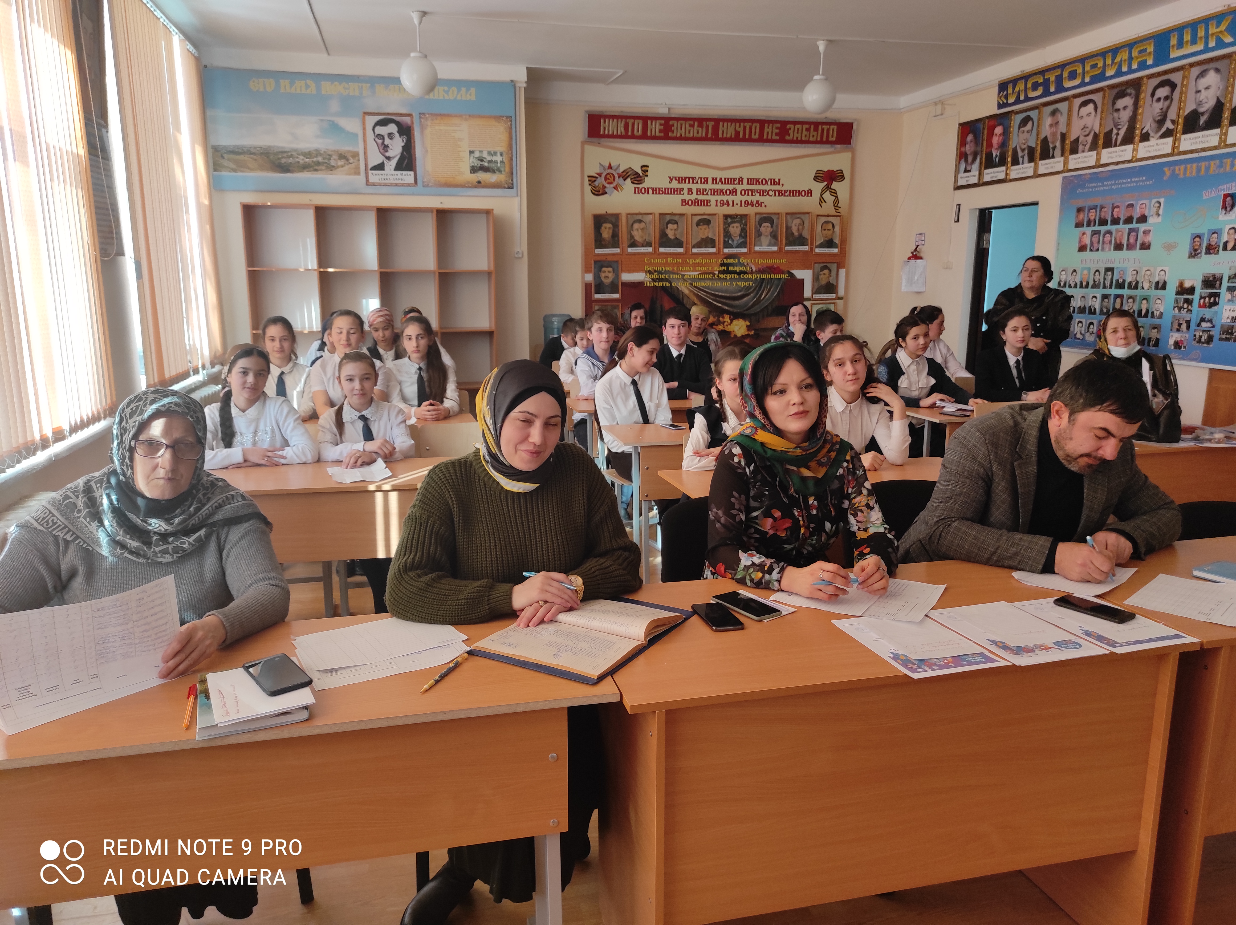Бамматов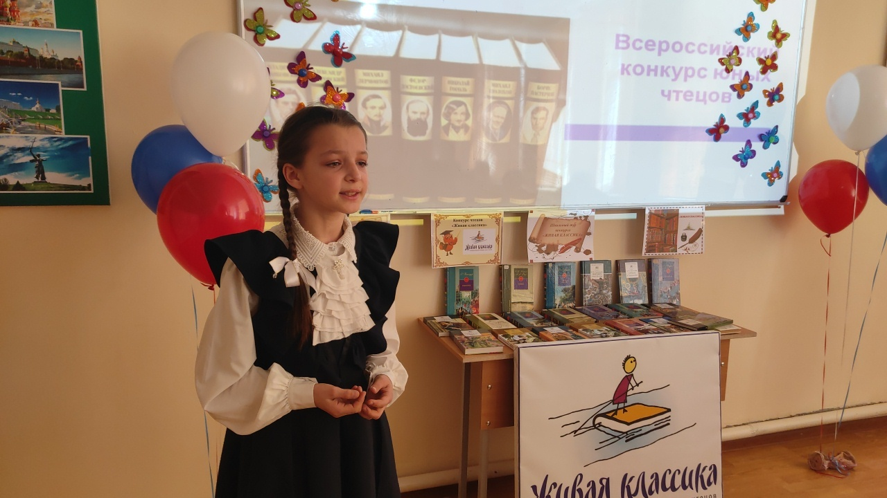

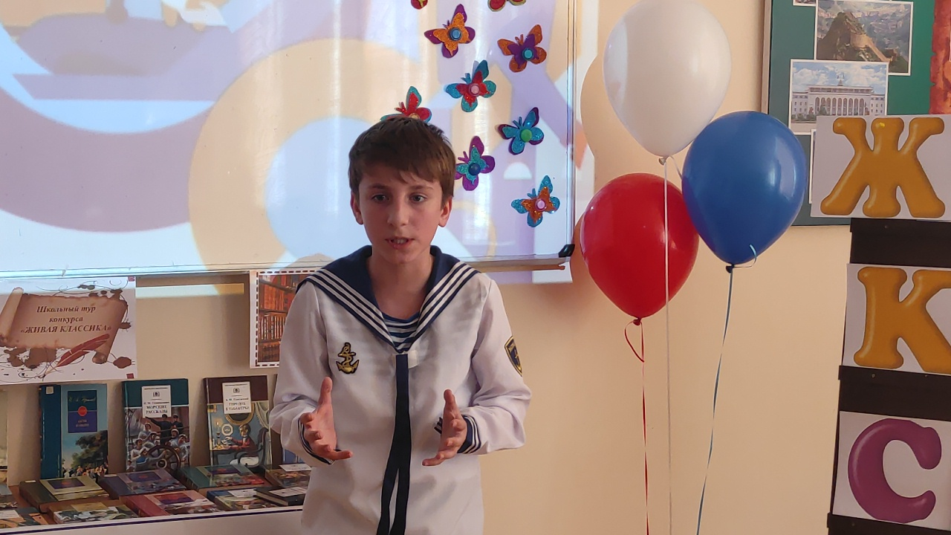
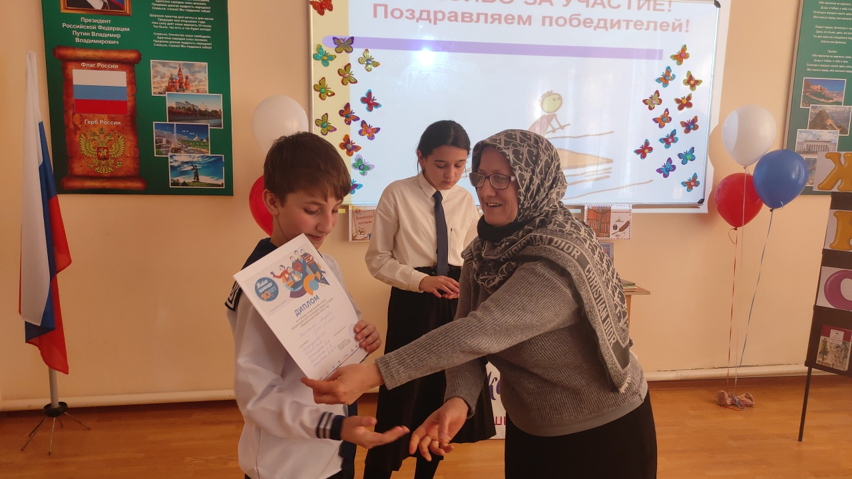

Жюри
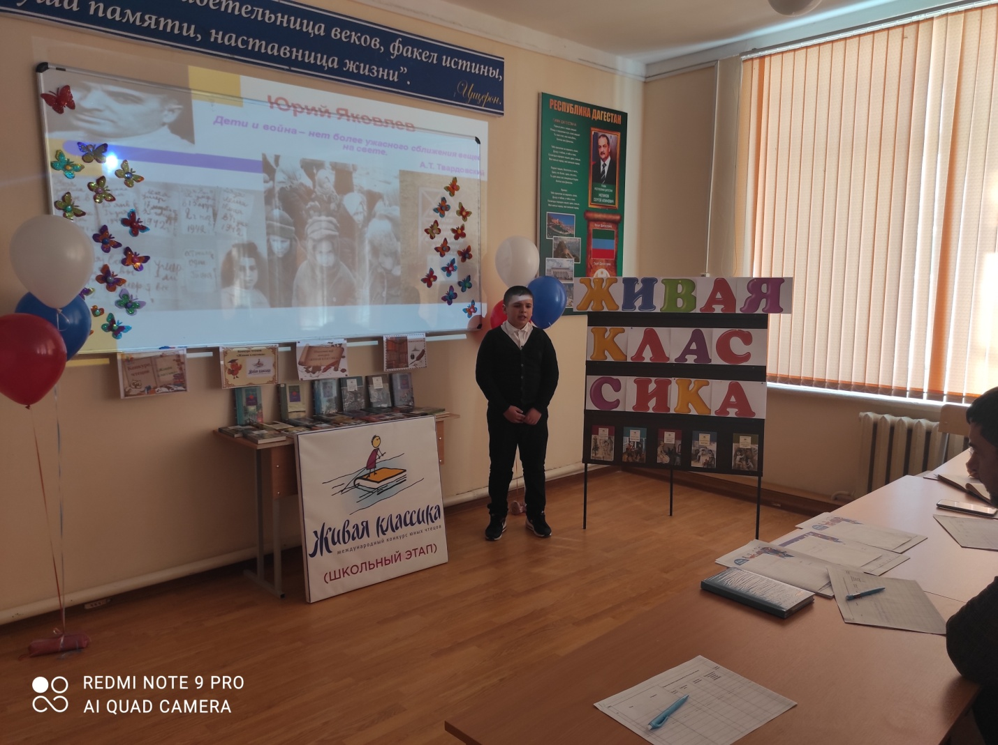

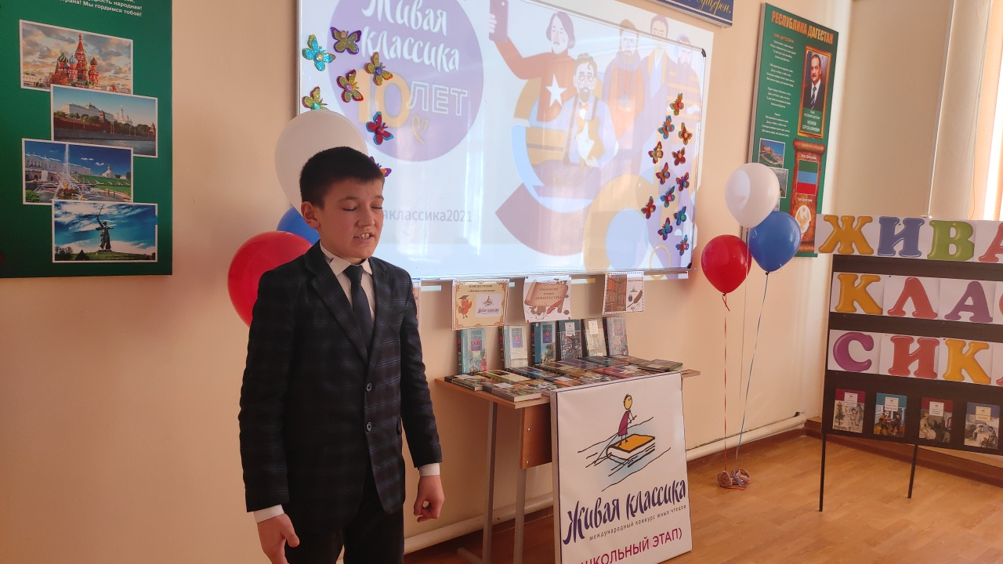

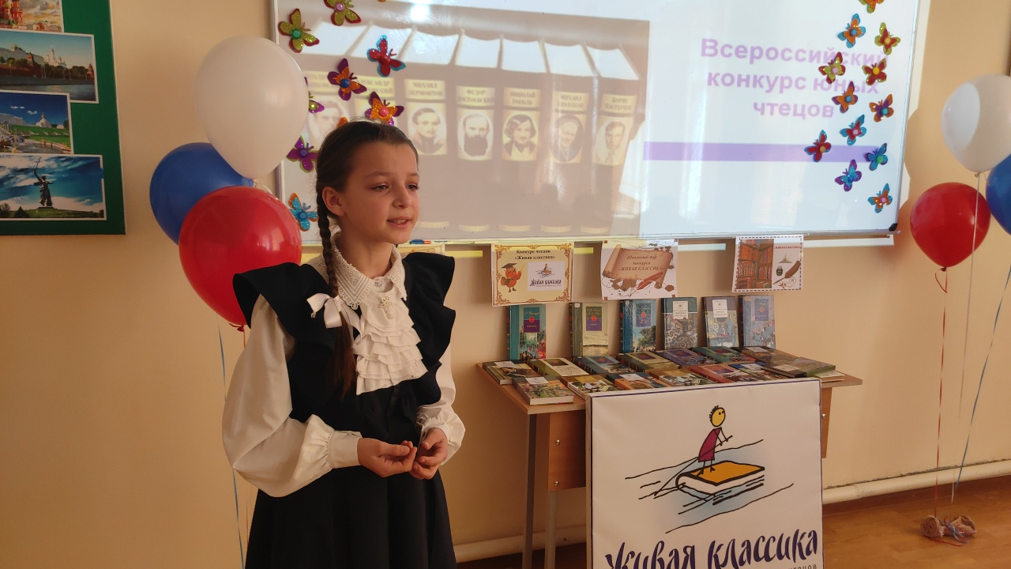

Участники конкурса: учащиеся 5-9 классов
Участвовали 21 учащихся.

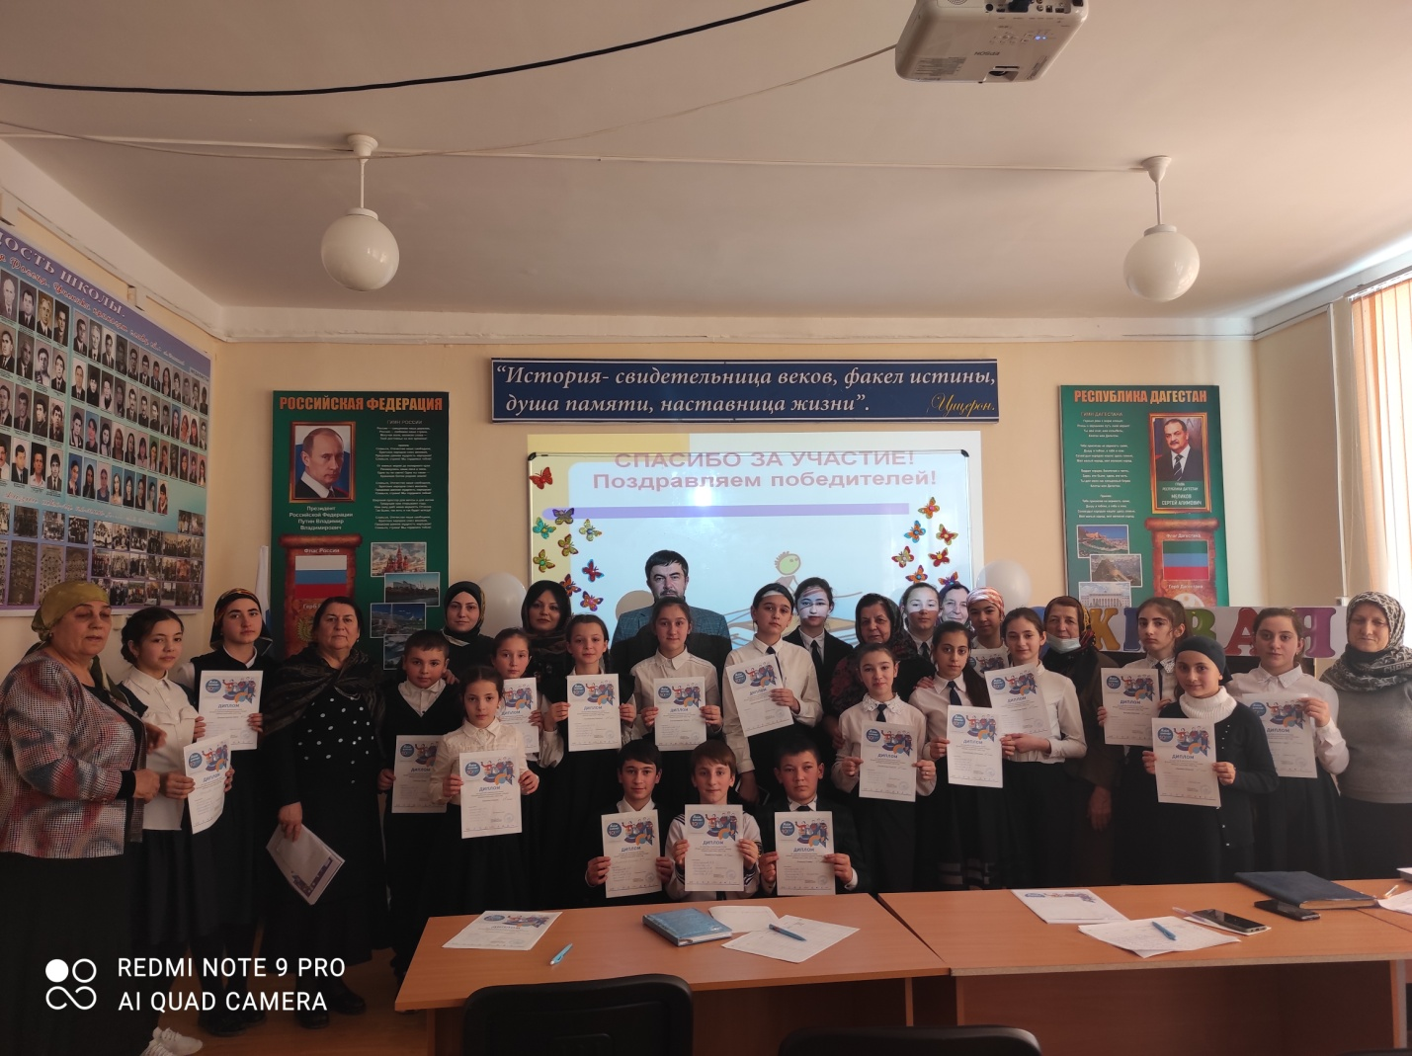

Места распределились следующим образом:

1 место – Бамматов Бадави(6а) - учитель Бамматова П.К.. (170 балл)
2 место –Бамматова Жавагиль(6акл.) учитель Бамматова П.К. (153балл)
3 место – Байгишиева Сабина-7а класс -учитель Алхуватова М.Г. (148балл)

Рекомендации:
- Объявить благодарность за работу по проведению школьного этапа Всероссийского конкурса юных чтецов «Живая классика» учителю русского языка и литературы Бамматовой П.К.
2. Объявить благодарность учащимся, принявшим участие в школьном этапе конкурса юных чтецов «Живая классика»
чтецов:
1 Сатыбалова Написат- 6б класс-146 балл - учитель русского языка и литературы Бамматова П.К.
2.Османов Ризван -8класс-143балл - учитель русского языка и литературы Бамматова П.К.
3.Исламов Кемран -7акласс- 142 балл - учитель русского языка и литературы Алхуватова М.Г.

4. Залибекова Надия -5бкласс-141 балл учитель русского языка и литературы Гиччибекова А.С.
5.Гиччибекова Айгюль -6б класс- 139балл - учитель русского языка и литературы Бамматова П.К.
6.Магомедова Юлдуз – 6а класс-139 балл - учитель русского языка и литературы Бамматова П.К.

Зам. директора по УВР: Магомедова З.И.

